基于B220的动态矿石空间姿态估计与跟踪系统

摘要
面向桌面矿石输送与嵌入式视觉实验，设计并搭建由小型传送带、USB摄像头、B220开发板和电脑显示端组成的多目标视觉检测系统。矿石随带面进入相机视野，摄像头直接接入开发板USB主机口，ARM端通过OpenCV完成图像采集、阈值分割、轮廓筛选、中心与主轴方向计算、颜色规则命名和多目标跟踪，并通过以太网网页与系统串口输出结果。程序默认显示8个目标，上限可在1～12之间配置；名称库收录42个标本标签，九种颜色可分别映射到示例名称。
系统实现了参数保存、异常状态提示、板端服务自启和桌面应用入口，关闭电脑显示窗口后可再次打开使用。装置实拍展示了传送带、相机支架、开发板和电脑的实际连接；实物双目标截图显示红色与黑色样品分别被标注为红碧玉和黑曜石的颜色示例。2026年11月2日的软件重启验收记录证明相机可重新枚举并持续提供新鲜图像，空场API快照报告8.78 fps；六条空场串口样本的程序报告帧率均值为7.27 fps。受控合成测试覆盖四目标关联、12轮廓上限及九色规则。上述结果分别属于截图观察、历史日志和合成验证，未据此推定传送带动态准确率。
作品完成了输送、采集、板端处理与结果展示的工程集成。当前名称来源于颜色规则，不能据此鉴定真实矿物；PL加速、电机闭环和自动分拣尚未实现。系统适用于教学演示与后续算法验证，并提供可复现代码、操作说明和日志表格。
关键词：B220；小型传送带；嵌入式视觉；多目标跟踪；颜色示例命名

第一部分 作品概述

1.1 功能与特性
系统对进入相机视野且相互分离的矿石轮廓进行检测，逐目标显示编号、颜色示例名称、中心坐标、主轴角和面积，并提供原始图、分割图及标注图切换。默认最多显示8个目标，可配置1～12个。操作者可修改阈值、目标与背景极性、面积限制及九色名称映射，参数保存后继续生效。
USB相机直接接开发板，视觉计算在ARM端执行；电脑通过桌面入口或浏览器查看结果。板端服务随系统启动，关闭显示窗口后可重新打开，无需再次部署。串口输出ORE JSON，便于接入外部软件。小型传送带提供矿石输送条件，启停、方向和调速由其控制装置人工操作。

1.2 应用领域
作品主要面向嵌入式视觉课程、矿石标本展示和小型输送实验，可用于观察阈值分割、图像矩测量、多目标关联及串口通信的实际效果。在背景与光照稳定、样品彼此分开的条件下，可作为低成本桌面检测平台。
系统输出的是二维图像特征和颜色规则标签，适合教学、原型开发及后续数据采集。工业矿石品位分析、真实矿物鉴定和自动分选还需要专门的数据集、标定、动态性能测试及执行机构，当前作品不提供这些能力。

1.3 主要技术特点
采用灰度阈值与Otsu自动阈值结合的分割方式，通过3×3开闭运算、面积门限和边界过滤获得多个有效外轮廓。利用图像矩计算中心及主轴方向，并对近圆轮廓标记方向可靠性。颜色模块在腐蚀后的轮廓内部进行HSV投票，暗场、混色和有效像素不足时输出未确定。
跟踪模块结合预测位置、面积和颜色代价，以Hungarian全局指派和α-β滤波维护短期编号。服务将采集处理与HTTP请求分离，图像过期后同步清除目标；配置校验后持久化。标注图逐帧编码，原始图与分割图按需编码并缓存。全部视觉处理运行于ARM/PS，当前未使用FPGA PL加速。

1.4 主要性能指标
表1 主要性能指标
项目 | 当前结果
处理图像 | 640×480像素
目标数 | 默认8，配置1～12
名称展示 | 42标签；九色映射
实物截图 | 2目标；显示5.9 fps
空场API | 8.78 fps（单次快照）
空场串口 | 6条均值7.27 fps
控制台串口 | 115200 / 8N1
帧率均为程序显示值，场景不同，不作前后性能对比；动态检出率待测。

1.5 主要创新点
（1）由单目标检测扩展为多目标检测，分别计算位置、面积和方向，并连续显示目标编号。
（2）将42个标本名称与九种颜色规则分开管理，可根据样品修改显示名称；颜色不明确时不强行命名。
（3）加入板端开机自启和桌面入口，日常演示可直接打开。

1.6 设计流程
需求与接口确认→搭建传送带及相机支架→验证板端USB采集→实现阈值、轮廓和图像矩→加入颜色名称与多目标关联→开发网页、串口及参数保存→配置自启和桌面入口→进行合成验证、实物画面核对及重启验收→归档代码与日志。动态准确率和带速实验列为后续补测。

第二部分 系统组成及功能说明

2.1 整体介绍
系统以小型传送带为承载平台，在带面上方固定USB相机。相机通过板端USB主机口传输图像，B220运行Linux/PYNQ环境与Python程序，在ARM侧完成视觉运算。电脑通过以太网接收视频和状态，操作者在网页或桌面窗口中查看与设置参数。调试USB对应的系统UART控制台输出ORE JSON，供日志记录与外部程序解析。
图1给出各模块关系。图像处理不依赖电脑端相机发送程序；传送带电机由自身控制装置操作，当前没有从B220到电机的闭环控制链路。程序运行、窗口打开及传送带启动是三个独立动作。
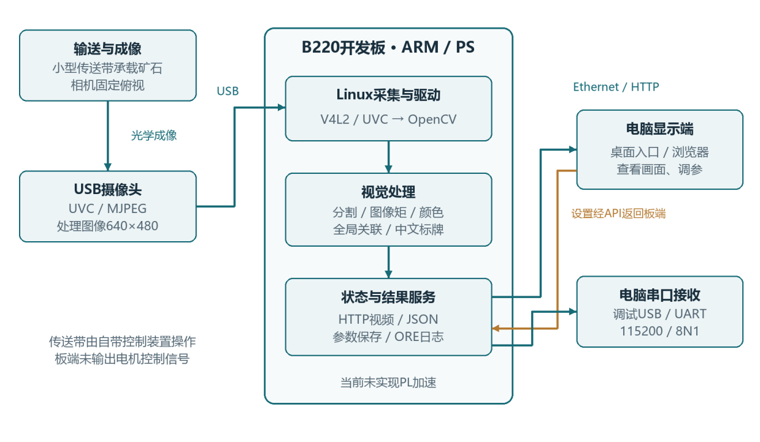
图1 系统总体框图及模块关系（按当前实现绘制）
硬件与软件的分工以现有接口可用性和复现便利为依据。ARM承担全部阈值、轮廓、颜色、跟踪、编码与服务工作；FPGA PL在当前版本中未实现自定义逻辑。传送带提供动态场景，但其运动速度和检测效果仍需通过专门实验量化。

2.2 硬件系统介绍

2.2.1 硬件整体介绍
表2 装置组成与用途
模块 | 实际组成及作用 | 当前记录
计算单元 | BK_B220开发板；ARM/PS运行Linux与OpenCV | 实物图、源码及启动日志
成像单元 | Rmoncam A2 UVC相机；板端USB-A采集 | 历史USB枚举；实拍支架
输送单元 | 白色带面小型传送带、直流电机及控制装置 | 已输送拍摄；尺寸带速待测
机械固定 | 台面支撑、立式相机支架与顶部固定件 | 实拍可见；安装高度待测
通信显示 | 网线、电脑、调试USB及桌面窗口 | HTTP与UART历史验证
供电存储 | 按板卡接口供电；SD卡保存镜像和程序 | 供电电流、功耗待测
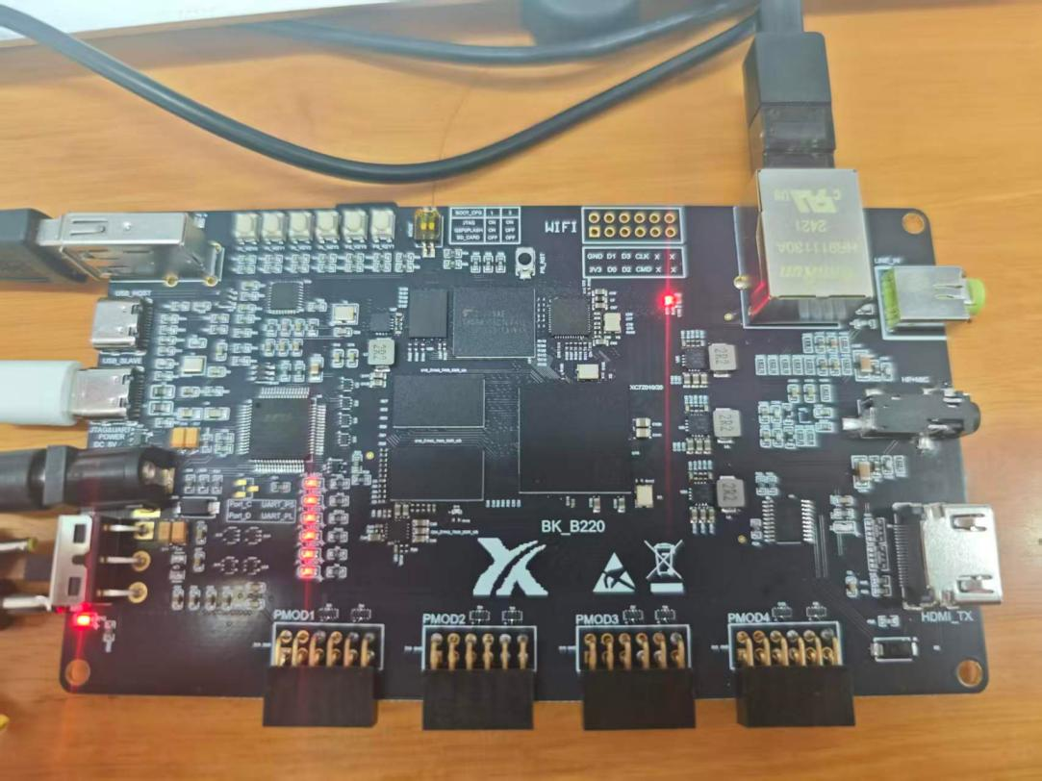
图2 B220开发板及接口连接照片
图2展示了相机USB、网线及调试连接。各接口名称以板卡丝印为准。

2.2.2 机械设计介绍
本作品采用现成的小型带式传送模型完成装置集成。总体由带面、两端滚筒、支撑底座、驱动电机和相机支架组成。实拍中相机位于输送区域上方，镜头朝向带面；支架独立立于台面，避免将相机直接固定在易振动的电机部位。电机及控制装置位于带体端部和侧下方。
从整体到局部，首先确定相机与输送区域的相对位置，再固定支架高度和俯视方向，最后整理USB线缆，使线缆不进入带面与滚筒。矿石完整进入视野且相互留出空隙，以减少裁边过滤和轮廓粘连。白色带面适合演示暗色样品；浅色样品需检查灰度对比和极性设置。
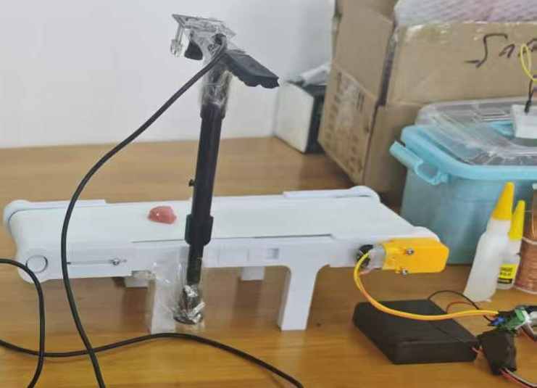
图3 传送带、相机支架及侧面控制装置实拍局部（裁自图7，未修改装置内容）
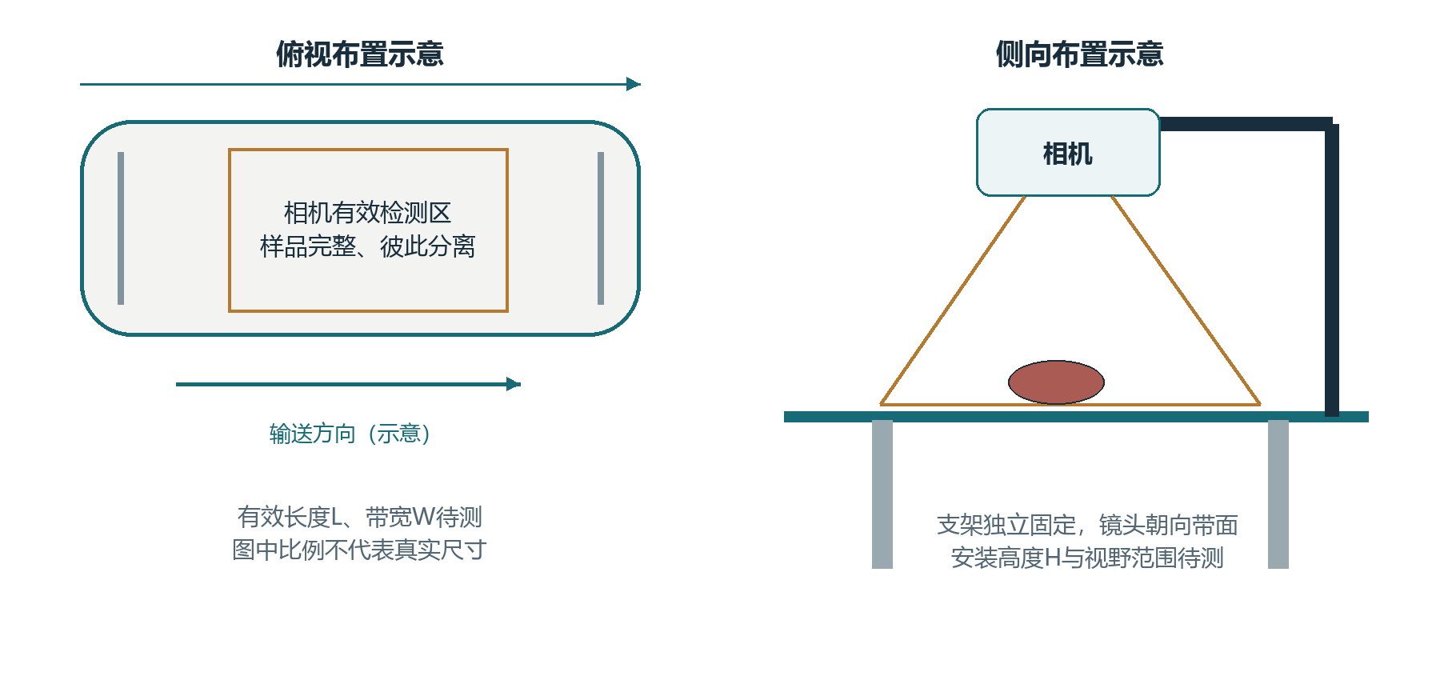
图4 机械布置关系示意；非CAD尺寸图，L、W、H均待现场测量
机械部分采用现成传送带模型进行装配，图4说明相机和带面的布置关系；长度、宽度和安装高度仍需实测。

2.2.3 电路各模块介绍
电路采用模块连接方式，未新增自制PCB。图5按接口层次标出相机、开发板、电脑及传送带的输入输出关系。USB相机通过USB数据与供电连接板端主机；以太网承担视频、状态、配置与部署通信；板载调试桥接通道用于系统UART控制台。传送带电源、控制器和电机属于其独立模块。
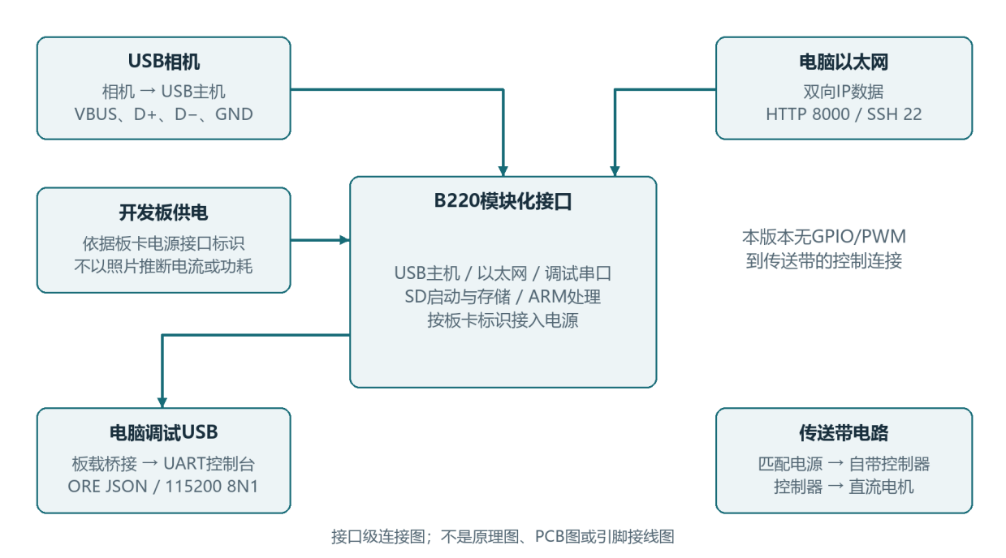
图5 电路模块与关键信号接口；表示功能连接，不代表芯片引脚分配
表3 关键输入、输出与接口约束
接口 | 输入→输出 | 参数或约束
USB主机 | 相机图像→板端V4L2 | USB 2.0/UVC；VBUS、D+、D−、GND
Ethernet | 电脑↔板端服务 | 板192.168.2.99；HTTP 8000、SSH 22
UART控制台 | 板端ORE日志→电脑 | 115200、8数据位、无校验、1停止位；USB桥接
存储 | 镜像/程序/配置↔SD卡 | settings.json持久化；正常关机后断电
传送带驱动 | 匹配电源→控制器→电机 | 按原装模块连接；电压、电流、速度待测
板端电源 | 供电接口→板上电源模块 | 依板卡标识使用；不从GPIO给电机供电
当前串口数据来自服务标准输出，经systemd的journal+console进入已配置的系统UART；它不是通过GPIO上另接一套未经确认的串口模块。更换电脑后应重新选择实际COM号，COM12仅为原环境记录。现有资料没有板卡SCH/PCB设计源文件，故本节不补画未经核验的电源和芯片引脚细节。

2.3 软件系统介绍

2.3.1 软件整体介绍
软件分为板端视觉服务、电脑显示入口和日志工具三层。板端以app_ps.py为入口，加载配置并启动相机工作线程及HTTP服务；multi_vision.py负责检测、测量、分类编排和标注；multi_tracking.py维护短期轨迹；color_labels.py和specimen_catalog.py实现颜色规则与标本名称映射。网页从API获取状态并显示视频。电脑端入口打开板端地址，日常查看无需重新上传代码。
原板环境记录为Python 3.10.4、OpenCV 4.5.4、NumPy 1.21.5；电脑首次部署工具使用Python 3.12。视觉程序请求MJPEG和30 fps采集参数，但实际处理帧率以日志为准。状态更新超过3 s时，接口清空目标并停止提供旧图像，防止将缓存当作当前检测。
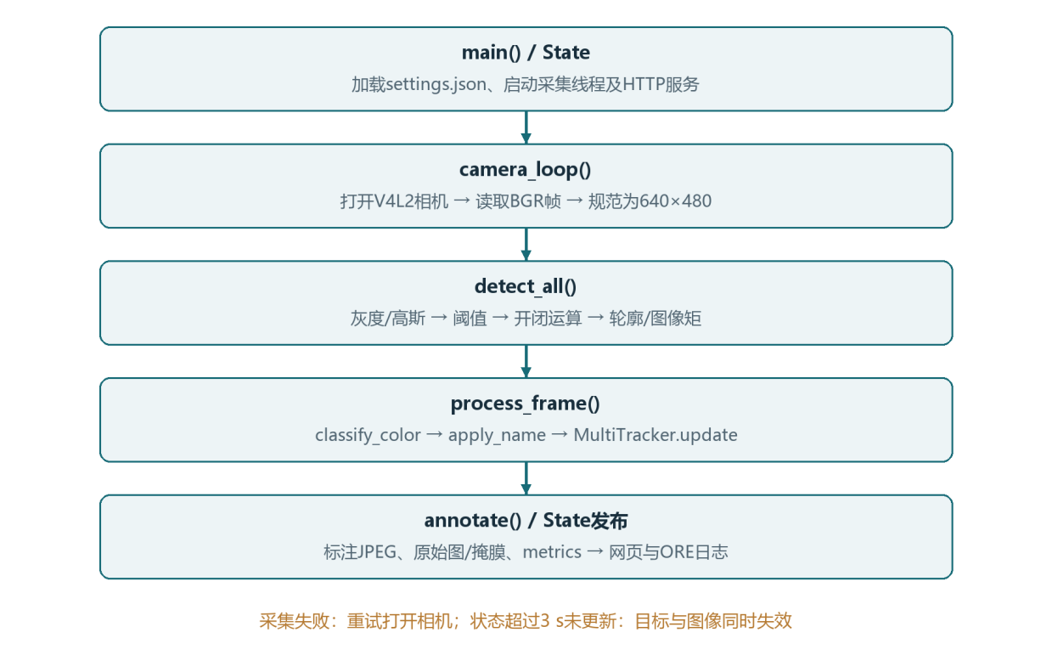
图6 软件从入口到输出的函数流程与数据流

2.3.2 软件各模块介绍

（1）启动、采集及状态管理
main()解析相机与HTTP参数，创建State并启动工作线程。State加载settings.json并校验字段范围。camera_loop()通过OpenCV的V4L2后端打开设备，设置MJPEG、640×480及缓冲参数；读帧失败累计五次后释放设备并重新打开，打开失败则等待2 s重试。有效帧经process_frame()处理后编码，状态在互斥条件变量保护下统一更新。
表4 顶层模块的输入、处理与输出
函数或模块 | 关键输入 | 处理及输出
main() | device、port | 创建State；启动线程；运行HTTP服务
validate() | 参数字典 | 拒绝未知字段/非法范围；返回有效配置
camera_loop() | State、相机设备 | 读帧→视觉处理→JPEG及metrics；周期ORE日志
State.status() | 当前metrics、更新时刻 | 返回frame、age_s；超3 s清空目标
State.get_jpeg() | main/raw/mask | 返回图像；原图/掩膜按帧号缓存；过期返回空
HTTP处理器 | GET路径、POST设置 | 视频/JSON/目录；保存校验后的配置

（2）分割、轮廓与二维测量
detect_all(frame, settings)先将BGR帧转为灰度并进行3×3高斯平滑，再按pol选择二值或反二值。auto=true时使用Otsu自动阈值[1-2]；否则使用手动thr。随后执行3×3形态学开、闭运算，提取外轮廓并按最小面积、最大画面占比和边界条件过滤。候选轮廓按面积排序，最多保留max_objects个。
对每个轮廓利用图像矩[3]计算中心和主轴方向。坐标以图像左上角为原点，x向右、y向下；面积单位为像素平方。公式为：
cx = m10 / m00, cy = m01 / m00
theta = 0.5 * atan2(2 * mu11, mu20 - mu02)
主轴方向具有180°等价性，近圆轮廓的角度不稳定。实现用二阶矩矩阵的特征值比判断可靠性，比值达到1.15时标记angle_reliable。未经相机与平面标定，不将像素坐标解释为毫米，也不将二维中心和主轴角解释为三维或六自由度姿态。

（3）颜色判断与中文名称
classify_color()在轮廓包围框中建立掩膜，并用5×5腐蚀排除模糊边缘，再将内部像素转为HSV。有效像素不足40、整体场景过暗或最大颜色投票占比低于0.55时，返回unknown。其余情况按九种颜色规则投票，返回颜色键、占比、中位HSV及原因。apply_name()读取可配置映射，为颜色键附加标本ID和中文示例名。
默认映射如表5。42项名称按原标本盒标签录入，包含商品名及简称，并非42类训练模型。dominant_ratio表示目标内部同色像素占比，不是矿种置信度；相同颜色的不同矿物仍无法据此区分。
表5 九色默认名称映射
颜色 | 示例名称 | 颜色 | 示例名称 | 颜色 | 示例名称
黑色 | 黑曜石 | 红色 | 红碧玉 | 白色 | 白水晶
灰色 | 拉长石 | 黄色 | 黄玉 | 褐色 | 虎眼石
绿色 | 绿东陵 | 蓝色 | 青金石 | 紫色 | 紫水晶

（4）多目标关联与轨迹更新
MultiTracker.update(observations, now)先删除超过0.8 s未更新的轨迹，再将现有轨迹与本帧观测组成代价矩阵。预测中心距离超过门限，或新旧面积比不在0.40～2.5之间时拒绝关联；合法项的代价由归一化距离、面积对数差和颜色差异构成。assign()实现矩形Hungarian指派[4]，增加未匹配虚拟列，允许旧轨迹暂不匹配。
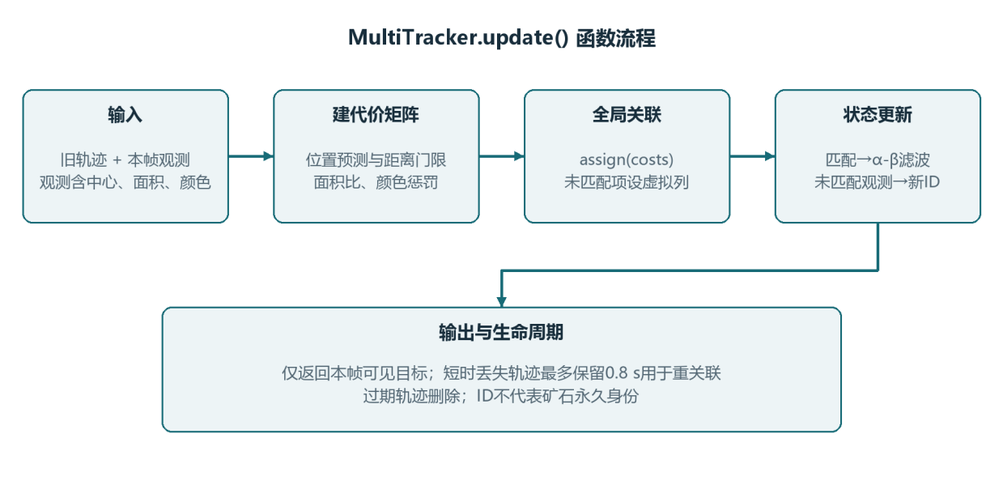
图6a 多目标跟踪函数的关联、更新和输出流程
cost = distance / gate + 0.35 * abs(log(area_ratio)) + color_penalty
filtered = predicted + 0.78 * error
velocity = velocity + 0.10 * error / dt
Tracker.update()对中心和主轴角执行α-β滤波，角度残差先进行180°周期归一化。未匹配的新观测创建新ID；丢失轨迹短时保留供重关联，但不出现在当前可见列表。内部轨迹最多保留36条，轨迹线最多30个位置点。ID仅表示连续轨迹，遮挡合并、离场超时或程序重启后可能改变。粘连目标在本实现中仍可能是一个轮廓。
表6 核心视觉函数与关键变量
函数 | 输入 | 输出及含义
detect_all() | frame、settings | observations、mask、used、候选数
classify_color() | frame、observation、scene_p90 | 颜色键、dominant_ratio、reason、median_hsv
apply_name() | classification、label_mapping | specimen_id、display_name、名称来源
MultiTracker.cost() | track、observation、now | 门控后的关联代价
assign() | 矩形代价矩阵costs | 旧轨迹到观测/虚拟列的分配
Tracker.update() | 中心/角度measurement、now | 平滑位置和角度；更新速度
MultiTracker.update() | observations、now | 本帧visible列表及轨迹ID
annotate() | frame、targets、badges | 轮廓、中心、主轴、轨迹和中文标牌图
process_frame() | frame、settings、tracker等 | output、mask、metrics

（5）显示、参数持久化与串口
annotate()为不同ID选择显示颜色，绘制轮廓、包围框、中心、主轴和轨迹，并在候选位置中选择遮挡较少的中文标牌位置。主标注图每帧编码为JPEG，原始图和掩膜按查看需求编码并以帧号缓存。HTTP提供/video、/api/status、/api/catalog及图像接口。POST /api/settings通过validate()校验后，以临时文件替换方式写入配置。
每约1 s，工作线程输出以ORE开头的JSON，字段包括count、fps和objects，每个对象包含id、name、color、x、y、angle_deg和area_px；无目标时为空数组。串口控制台可能同时出现Linux日志，接收程序应只解析ORE前缀，电脑端不能同时用两个程序占用同一COM口。
ORE {"count":0,"fps":7.93,"objects":[],"method":"color_rule_demo"}
上例来自2026年11月2日重启后的真实空场串口记录，仅调整展示换行，不包含虚构的实物目标。

（6）启动、部署与日常操作
首次部署需将电脑以太网设为与板端同网段，例如192.168.2.20/24，并核对板地址192.168.2.99。相机接板端USB-A，确认SSH、/dev/video*与cv2可用后，再运行复现包01_setup.bat和02_deploy.bat；03_install_desktop.bat生成桌面入口，05_check.bat检查服务与新鲜图像。安装目录、板地址、设备节点和串口号均由配置管理。
日常使用按“板卡及网络连接→等待服务启动→双击桌面入口→检查原始图→调参并保存→低速启动传送带”的顺序操作。关闭电脑窗口不会停止板端算法，再次打开入口即可访问。新电脑或板IP改变时修改配置；无需每次重传代码。程序异常退出由ore-vision.service重启[5]，但该机制不能替代USB驱动与系统启动配置。
表7 当前配置与界面现场值的区别
参数 | 保存配置快照 | 补充截图显示
auto / thr | 自动阈值开启；手动保留80 | 截图处理阈值119；手动栏为80
pol / min_area | 暗目标/亮背景；2000 px² | 同模式；最小面积2000
max_fraction | 配置快照0.60 | 截图显示0.66
max_objects | 8 | 8
表7的两列对应不同时间的配置/截图，不强行视为同一次实验条件。自动阈值开启时，实际阈值可与手动保留值不同。

第三部分 完成情况及性能参数

3.1 整体介绍
作品已搭建成桌面实物装置。图7的斜视照片中，电脑位于左侧，开发板位于前方，传送带和俯视相机位于右侧。白色带面上放有红色样品，电脑屏幕显示了相机画面。
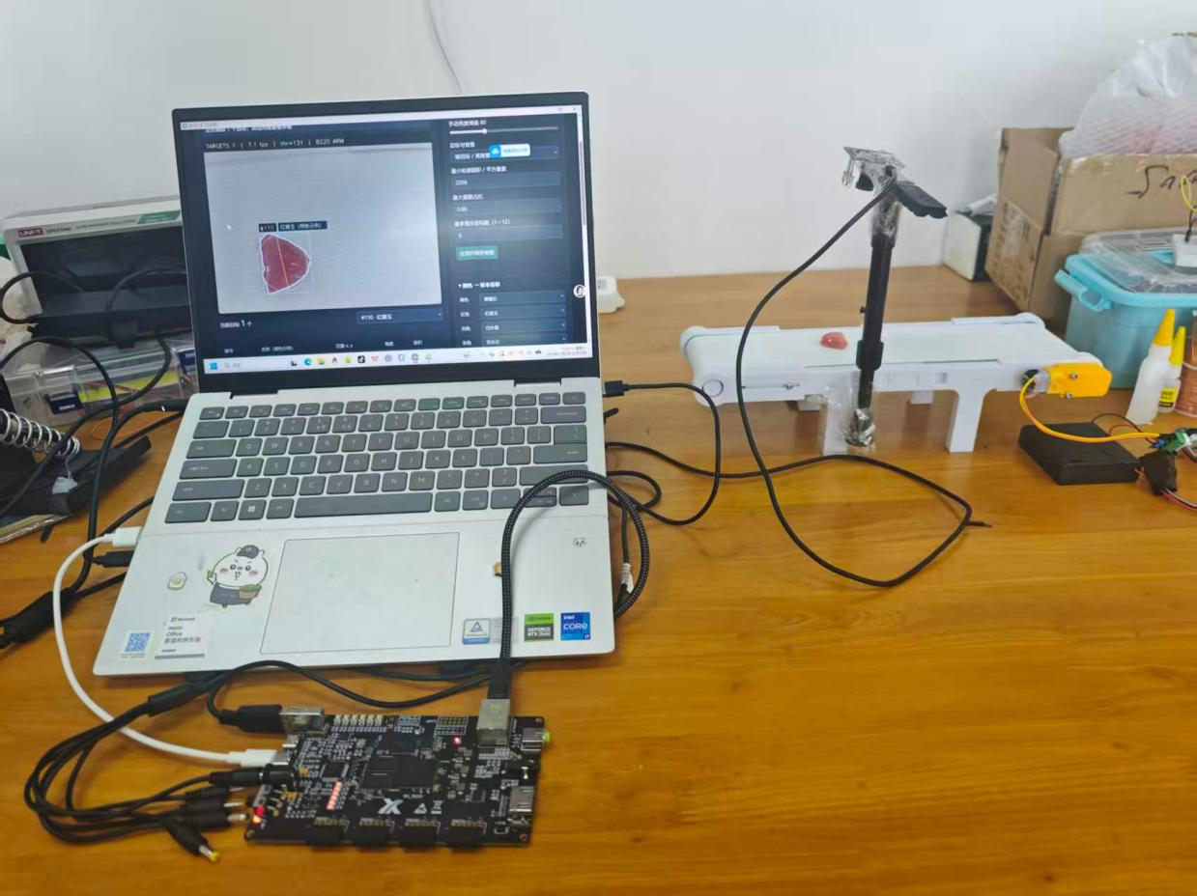
图7 装置斜视全景实拍：电脑、B220、传送带、相机支架及样品
照片记录了装置布置，传送带的长度、安装高度和运行速度需另行测量。

3.2 工程成果

3.2.1 机械成果
已完成小型传送带与相机支架的布置，矿石能够随带面输送并进入相机视野。图3和图7展示了带体、端部电机、支撑结构及相机的位置。实际带宽、有效长度、带速和安装高度尚未测量；机械部分以现成模型的装配集成为主。

3.2.2 电路成果
相机、开发板、电脑网络和调试通道已连接，图2展示了板卡接口。2026年11月2日的软件重启记录中，能够查到USB相机枚举、UVC驱动加载、以太网连接和HTTP图像输出。电路部分使用现成模块，没有制作自定义PCB；目前也没有接入编码器、电机控制线或分拣机构。

3.2.3 软件成果
软件已实现多目标检测、名称显示、目标详情列表、参数保存、原图与分割图切换、桌面入口和串口输出。图8的运行界面中，两块分离的样品分别显示为#110红碧玉和#111黑曜石，旁边标有“颜色示例”。截图时目标数为2，界面显示5.9 fps、处理阈值119。编号110和111是轨迹编号，不代表已经检测了111块不同矿石。
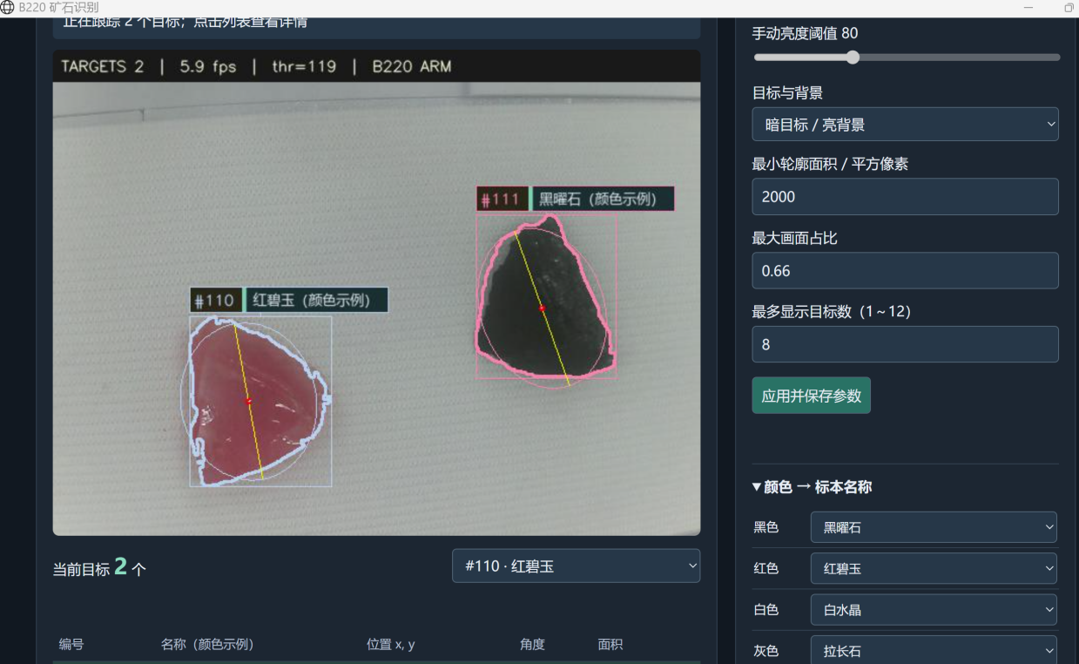
图8 实际双目标界面截图：红色、黑色样品分别标注；截图显示值不作为持续性能统计
既有应用重开验证记录中，窗口关闭前帧号为3316，重开后为3322，名称目录和保存配置仍可读取，记录未发现JavaScript错误。该证据证明当时关闭与重开显示端无需重新部署；电脑重启后的网络环境及修复后的开发板冷断电上电仍应另行验收。

3.3 特性成果与量化记录

3.3.1 真实重启、图像与服务记录
表8整理2026年11月2日的已保存验收数据，不是本次重新连接硬件采样。软件reboot后服务为enabled和active，相机枚举成功，原始图与标注图均为640×480，API状态为no_target，证明当时空场下能够提供图像，不能作为实物分类准确率。
表8 重启后API与服务验收快照
字段 | 原始记录 | 解释
服务 | enabled / active | 启用自启且当时运行
相机 | USB 0801:0101；Rmoncam A2 | 本次启动已枚举
图像尺寸 | 640×480 | 原始图与标注图一致
状态/目标数 | no_target / 0 | 有效空场快照
帧号 / 报告帧率 | 381 / 8.78 fps | 程序帧序号及平滑fps
age_s | 0.094 | 图像新鲜度，不是端到端延迟
当前阈值 | 135 | Otsu结果；手动保留值80
JPEG大小 | raw 19296 B；snapshot 20698 B | 两幅图可解码
表9 重启后真实UART输出样本（按日志顺序）
序号 | 目标数 | 程序报告fps | objects长度 | 方法
1 | 0 | 5.96 | 0 | color_rule_demo
2 | 0 | 6.87 | 0 | color_rule_demo
3 | 0 | 7.43 | 0 | color_rule_demo
4 | 0 | 7.60 | 0 | color_rule_demo
5 | 0 | 7.85 | 0 | color_rule_demo
6 | 0 | 7.93 | 0 | color_rule_demo
6条样本的算术均值为7.27 fps，中位数为7.515 fps，范围5.96～7.93 fps。均为0目标空场，未保留逐条可靠绝对时间戳；这里只列序号。fps由帧间隔指数平滑得到，不能替代独立吞吐量或延迟测量。
表10 启动日志关键事件
启动相对时刻/s | 事件 | 记录范围
启动早期（无时间戳） | 128 MiB CMA预留于0x20000000 | 完整启动串口
3.071403 | USB3320 PHY出现 | 内核dmesg
9.620400 | 发现UVC摄像头 | 内核dmesg
9.645667 | uvcvideo驱动注册 | 内核dmesg
15.378990 | 以太网100 Mbps链路建立 | 内核dmesg
针对该板镜像的启动问题，已核对厂商初始化资料，将USB0 PHY复位放到MIO9启动序列，并将128 MiB CMA设置到0x20000000。本次软件重启后原PHY和USB DMA高内存错误未再出现，未记录SD读取错误。该启动仍有FAT未正常卸载及旧journal告警，故验收结论仅覆盖日志列明的接口和图像状态。修复后的冷断电上电尚未验收；其他板卡不可未经核对照搬启动配置。

3.3.2 受控合成验证
受控合成图用于把位置、颜色与目标数设为已知条件，便于验证程序逻辑；它与图8的实物截图属于不同证据。表11和图9展示四个分离目标的测量与命名结果。原测试中的fps=10为传入的显示参数，不用于描述板端处理速度。
表11 合成四目标结果
ID | 颜色示例名 | x / px | y / px | 角度/° | 面积/px²
1 | 黑曜石 | 155.9 | 135.0 | 33.7 | 2671.0
2 | 红碧玉 | 319.0 | 145.0 | 51.7 | 2453.5
3 | 青金石 | 315.0 | 306.1 | 87.8 | 2467.0
4 | 绿东陵 | 476.1 | 185.0 | 69.6 | 2670.5
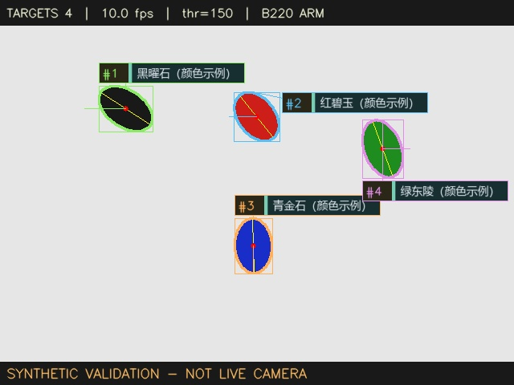
图9 合成四目标验证图；图内保留SYNTHETIC VALIDATION标识
表12 合成与工程回归结果
检查项 | 既有记录结果 | 结论边界
九色规则 | 9个纯色样本对应预期；混色、暗场拒绝通过 | 不是9种矿物准确率
全局指派 | 32个小矩阵结果与穷举最优解一致 | 验证受控指派逻辑
关联生命周期 | 四目标运动/面积变化、同色分道、短时丢失通过 | 未测实物ID切换率
轮廓数量 | 12个分离合成轮廓检测通过 | 不是12块动态矿石实测
失效状态 | 目标、计数与图像同步清空；非法参数拒绝 | 受控回归通过
板端合成耗时 | 中位数132.95 ms | 不含完整采集/传输/显示链路
窗口重开 | 3316→3322；设置保留 | 历史功能验证通过
九色纯色测试的主导占比均为1.0，表示颜色投票比例，不是矿物分类置信度。合成耗时、空场fps及实物截图fps条件不同，不计算加速比或进行性能排名。

3.3.3 完成边界与后续测试方法
表13 已完成内容与待补指标
项目 | 当前状态 | 补测或说明
实物双目标显示 | 已有运行界面截图 | 2个分离目标；连续检出率待测
传送带输送与拍摄 | 已完成输送和拍摄 | 带速和移动识别指标待测
尺寸/供电/功耗 | 待测 | 长度、带宽、高度、电压、电流逐项测量
动态检测与跟踪 | 待测 | 记录样本数、带速、漏检、误检和ID切换
软件重启恢复 | 真实reboot验收通过 | 修复后冷断电上电另测
电机闭环/自动分选 | 未实现 | 需要编码器、驱动接口和执行机构
PL加速/资源利用率 | 未实现/不适用 | 无RTL/HLS及LUT、DSP、BRAM综合数据
建议固定相机高度、光照、分辨率和阈值策略，先停带记录单块及多块样品，再设置低速输送。测量带面标记通过已知距离L所需时间t，计算v=L/t；标定视野沿带长方向覆盖L_roi后，可用n≈f×L_roi/v估计每块样品被观察到的帧数。所有量需来自同一次实验并保持单位一致。
动态测试应保存原视频、API/串口日志和人工真值，注明评价单位是帧还是单次通过事件。以正确检出数/应检数统计检出率，分别记录误检、漏检、粘连与ID切换；不能仅用fps评价效果。当前未取得这些统计量，表13不填估算值。
表14 本报告主要证据与数据来源
证据 | 来源文件或材料 | 用于支持
E1 | 装置全景、板卡近景和运行界面截图 | 实物组成与双目标显示
E2 | reboot_verification.json | 软件重启、服务、API和图像
E3 | post_reboot_serial.txt / uart_samples.csv | 真实空场ORE与fps样本
E4 | kernel_after_fix.txt / boot_serial_final.txt | USB、CMA、网口启动事件
E5 | multi_board_verification.json | 受控关联、上限与合成耗时
E6 | color_rules_verification.json | 九色及拒绝规则
E7 | app_reopen_verification.json | 窗口重开与参数保留

第四部分 总结
作品将小型传送带、USB相机、B220开发板和电脑显示端连接起来，实现了多个矿石轮廓的测量、颜色示例名称显示、轨迹编号、参数保存及HTTP和串口输出。装置照片展示了各部分的安装位置，运行界面截图记录了两块样品同时被标注的情况。软件重启记录表明板端服务和相机在该次测试中恢复正常。下一步需要测量传送带速度、供电参数，并在连续输送条件下统计检出和跟踪效果。

4.1 可扩展之处
后续可先对同一光照和带速条件下的实物录像进行标注，统计检出率、误检、漏检及ID切换，再优化反光、同色和遮挡场景。增加标定板后，可将像素坐标转换为带面平面坐标；增加编码器后，可测量带速并验证目标到达位置预测。若开展真实矿物分类，需要重新采集具有可靠标签的数据并建立独立测试集。进一步可研究阈值、形态学或矩累加的PL加速，以及电机闭环和分拣执行机构。上述方向均应以新代码、接口验证和实测结果为依据。

4.2 心得体会
制本小组在整个作品制作周期中，耗费最多精力、也最磨人的，不是算法功能的编写，而是打通相机、开发板与上位显示界面之间的链路，保障整套系统长时间稳定运行。前期调试阶段，相机频繁出现无画面输出的问题，面对黑屏现象，我们第一反应便是怀疑开发板自带的 USB 接口存在硬件故障，反复插拔设备、更换传输线材，一度陷入调试僵局。沉下心梳理排查思路后，我们逐一查看系统设备节点，调取驱动日志，抓取原始图像数据开展验证，最终排除接口损坏的猜想，证实相机本身可以直连开发板完成图像采集。

硬件通路跑通只是第一步，接踵而至的是上电启动阶段的 USB 自动复位、图像缓存内存分配异常等棘手问题。有时程序单次运行正常，重启之后就直接断流、崩溃，这类随机性故障远比固定报错更难定位。这段经历也让本小组逐步建立起一套有序的排查逻辑：先确认供电电压、电流是否稳定，再检查系统能否正常识别外设，接着验证图像取流是否连续，最后定位上层显示程序的异常，由底层到应用逐层拆解，避免盲目试错浪费时间。
完成基础的单目标矿石识别之后，本小组将方案升级为多目标检测，新的难题也随之而来。矿石在传送带上持续移动，不断有新样品进入画面、已有样品移出视野，目标编号的持续绑定成为核心难点。我们设计了基于目标位置、轮廓面积与颜色特征的帧间关联逻辑，依靠前后帧信息匹配跟踪，相互分离的矿石可以独立分配编号、分开标注。但实际测试中短板也很明显：当两块矿石紧贴、边缘重叠时，轮廓提取算法会将二者识别成一个连通区域，造成跟踪混淆、编号错乱，这个问题暂时还没有完全解决。
本小组截取了红色、黑色矿石样本的识别界面，当前在静态、低速场景下，标注和跟踪效果已经可以直观呈现。可传送带连续运转的动态工况，才是这套系统真正的考验。持续运行时，光线轻微变化、矿石抖动、粘连遮挡，都会引发漏检、编号跳变、目标丢失等现象。后续我们还需要长时间连续测试，记录每一次异常发生的场景，积累故障样本，不断优化关联匹配策略。
这段调试的过程，充满反复卡壳的焦虑，也有打通链路那一刻的释然。本小组深刻意识到，嵌入式视觉项目从来不是写完算法就大功告成，稳定比花哨的功能更加重要。书本上的理论在理想条件下简单清晰，落地到真实的传送带场景，各种环境干扰、硬件时序限制都会接踵而至。一次次排查、复盘、修改，不仅打磨了代码和方案，也锻炼了我们沉下心定位问题的耐心。后续小组会继续针对矿石粘连、动态漏检问题迭代优化，让这套矿石识别跟踪系统能够适配真实工业场景，朝着稳定可靠的目标继续完善。

第五部分 参考文献
[1] OTSU N. A threshold selection method from gray-level histograms[J]. IEEE Transactions on Systems, Man, and Cybernetics, 1979, 9(1): 62-66. DOI: 10.1109/TSMC.1979.4310076.
[2] OPENCV. Image thresholding[EB/OL]. [2026-11-03]. https://docs.opencv.org/4.x/d7/d4d/tutorial_py_thresholding.html.
[3] OPENCV. Contour features[EB/OL]. [2026-11-03]. https://docs.opencv.org/4.x/dd/d49/tutorial_py_contour_features.html.
[4] KUHN H W. The Hungarian method for the assignment problem[J]. Naval Research Logistics Quarterly, 1955, 2(1-2): 83-97. DOI: 10.1002/nav.3800020109.
[5] SYSTEMD. systemd.exec—Execution environment configuration[EB/OL]. [2026-11-03]. https://www.freedesktop.org/software/systemd/man/latest/systemd.exec.html.
[6] PYNQ. PYNQ documentation[EB/OL]. [2026-11-03]. https://pynq.readthedocs.io/en/latest/.
[7] 本项目. B220矿石视觉程序3.0-multi-target：源代码、配置与接口说明[CP]. 2026. 文件：app_ps.py、multi_vision.py、multi_tracking.py、color_labels.py、specimen_catalog.py、settings.json、index.html.
[8] 本项目. B220软件重启、相机取流与多目标验证记录[DS]. 2026. 文件及适用范围见表14.

